Kunci pada database ada 4 macam yaitu :

1. Candidat key

Atribut untuk mengidentifikasi secara unik dari kejadian yang spsifik pada suatu entry

1. Primary key

Atribut yang tidak hanya untuk tetapi juga mewakii setiap kejadian yang terjadi.

1. Alternative key

Kunci yang tidak dapat diatur sebagai primary key

1. Kunci tamu atau foreign key

Atribut yang melengkapi hubungan antara entity anak dan entity induk.

CDM ( Conseptual Data Model )

Dibuat berdasarkan anggapan bahwa dunia ` nyata terdiri dari beberapa objek yang disebut dalam entity dan saling berhubungan. Cdm memberikan batasan batasan , arti dari hubungan , alat komunikasi anattar basis data desainer dan digunakan jugga pada analisis.

PDM ( Physical Data Model )

Model yang menggunakan banyak tabel untuk menjelaskan hubungan antar entry yang ada dan tiap tabelnya memiliki kode yang unik.

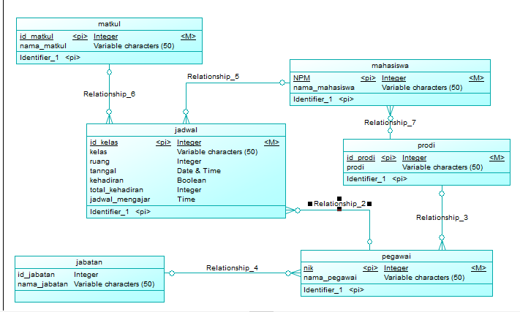

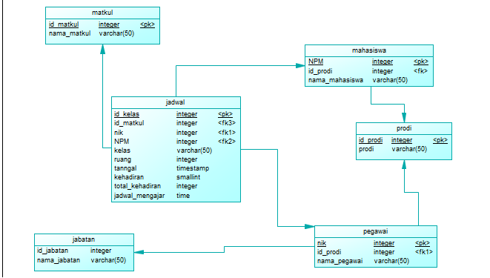

Analisis dari CDM dan PDM diatas adalah

Dari keenam tabel diatas keseluruhannya saling berelasi baik one to many atau many to one dan many to many. Tabel yang saling berelasi yaitu tabel ( prodi, jabatan, mata kuliah, mahasiswa,pegawai ). Anak entry ( prodi, jabatan, matakuliah,prodi,mahasiswa dan pegawai) berelasi dengan induk entry ( jadwal ) dan primary key pada tabel anak entry yang awalnya berupa primarykey kemudian berelasi ke induk entry akan berubah menjadi foreign key karena pada satu entry hanya terdapat satu entry saja.